Влияние размера хелатного цикла на каталитическую активность β-дииминных комплексов никеля
Чиков Н.П.¹, Магомедов К.Ф.², Курылев А.В. ¹, Константинов А.В. ¹, Зубкевич С.В. ¹
Студент
1) Московский государственный университет имени М.В. Ломоносова, Химический факультет, Москва, Россия
2) Российский химико-технологический университет имени Д.И. Менделеева
E-mail: chickov.kolya@yandex.ru
Разработка высокоэффективных и селективных катализаторов олигомеризации этилена является актуальной задачей современной химической науки. Ранее [1] нами было показано, что дибромидный комплекс никеля (2+), стабилизированный полифторированным α-дииминным лигандом (1) способен олигомеризовать этилен.
Цель настоящей работы – установить, как повлияет изменение размера хелатного цикла на каталитическую активность никелевых комплексов. Для сравнения был синтезирован β-дикетоиминат никеля, каталитическая активность которого известна [2].
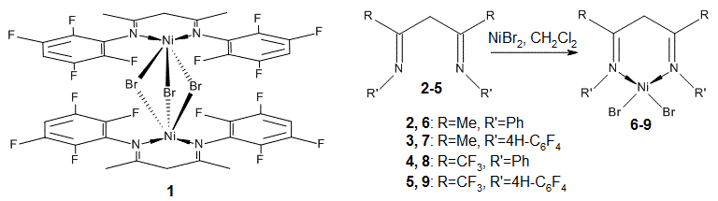
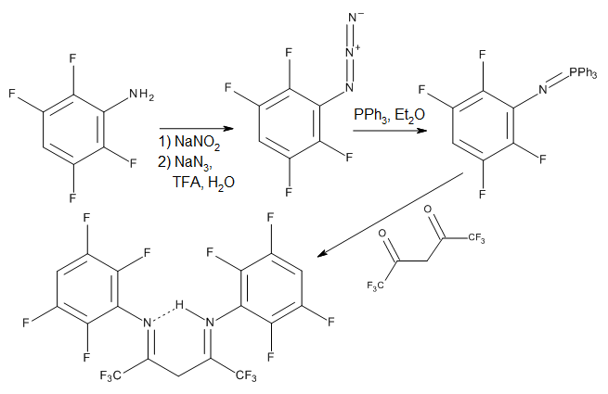
Для синтеза лиганда 3 была использована сильная кислота Льюиса – TiCl₄. Применение этой методологии для получения лиганда 4 нецелесообразно, поскольку требует использования значительного избытка дорогостоящего тетрафторанилина. Лиганды 3 и 5 синтезированы в условиях реакции аза-Виттига по схеме, приведенной на рисунке 2.
Координационные соединения 6-9 получены прямым синтезом; состав и строение подтверждены данными элементного анализа и ИК-спектроскопии. Полоса валентных колебаний C=N связи смещается на 25-45 см⁻¹ в область больших частот.
Комплексы 6-9 в присутствии Et₂AlCl и, в особенности, Et₃Al₂Cl₃, способны катализировать олигомеризацию этилена. Продолжаются работы по изучению структуры комплексов, состава олигомерной смеси и способности добавок трифенилфосфина оказывать влияние на активность и селективность каталитических систем.
Работа выполнена при финансовой поддержке гранта РНФ № 14-13-00682.
Литература
- V. A. Tuskaev, S. C. Gagieva, D. A. Kurmaev, T. M. Zvukova, I. V. Fedyanin, B. M. Bulychev, Inorganica Chimica Acta, 2016, DOI 10.1016/j.ica.2015.12.005.
- E. Rossetto, M. Caovilla, D. Thiele, R. F. de Souza, K. Bernardo-Gusmão, Applied Catalysis A: General 454 2013 152– 159.

